Karta pracy – PP 34 Rzeszów – Pracownia II
Przyszła wiosna, a z nią pojawiły się biedroneczki Nasze są bardzo piękne, ale brakuje im…kropek! Dorysuj biedronkom kropki tak, żeby na obydwu skrzydłach miały ich tyle samo. Otocz niebieską pętlą tę biedronkę, która jest największa, a zieloną tę która jest najmniejsza. Policz wszystkie biedronki i w tabelce narysuj tyle kresek, ile jest owadów. Jeśli masz ochotę, pokoloruj biedronki.

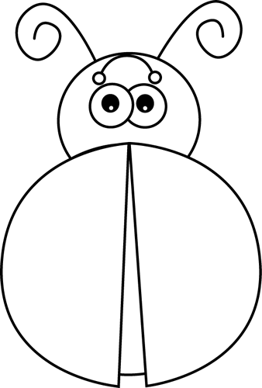

Opracowała: K. Karst

